PENGARUH KEPUASAN KERJA TERHADAP SOCIAL LOAFING PADA KARYAWAN PT. MEGAH CEMERLANG UTAMA CABANG TOMOHON
Helmalia P. Hentongseke
Program Studi Psikologi Universitas Negeri Manado
Email: 19101093@unima.ac.id

Jofie H. Mandang
Program Studi Psikologi Universitas Negeri Manado
Email: jofiemandang@unima.ac.id

Theophany D. Kumaat
Program Studi Psikologi Universitas Negeri Manado
Email: td.kumaat@unima.ac.id

Abstrak : Kepuasan kerja merupakan keadaan emosional yang menyenangkan para karyawan yang memandang pekerjaan mereka yang dapat diukur dari kepuasan terhadap pekerjaan, kepuasan terhadap imbalan, kepuasan terhadap supervisi, kepuasan terhadap rekan kerja dan kesempatan promosi sedangkan, social loafing adalah kecenderungan bagi orang-orang untuk mengeluarkan usaha yang lebih sedikit ketika mereka mengumpulkan usaha mereka untuk mencapai suatu tujuan yang sama dibandingkan jika mereka secara diri sendiri yang dapat diukur dari menurunnya motivasi individu untuk terlibat dalam kegiatan kelompok, sikap pasif, pelebaran tanggung jawab, free ride atau mendompleng pada usaha orang lain, dan penurunan kesadaran akan evaluasi dari orang lain. Penelitian ini dilaksanakan menggunakan metode kuantitatif yaitu untuk mengetahui pengaruh kepuasan kerja terhadap social loafing pada karyawan PT. Megah Cemerlang Utama Cabang Tomohon. Sampel dalam penelitian ini 21% dari 142 karyawan, sehingga memiliki jumlah responden sebanyak 30 karyawan. Teknik analisis data yang digunakan dalam pegelolaan data yaitu regresi liner sederhana. Pengelolahannya dengan menggunakan alat bantu computer program SPSS 27 for windows. Hasil perhitungan menggunakan analisis regresi sederhana diperoleh persamaan regresi Y=20.622 + 0.661X, Pengujian dengan Fhitung diperoleh nilai 26.266 lebih besar dari nilai (probabilitas kesalahan), 0,000 yang berarti lebih kecil dari 0,05. Pengaruh variabel (X) terhadap (Y) diperoleh dari table R Square 0,484 yang artinya terdapat pengaruh kepuasan kerja terhadap social loafing karyawan PT. Megah Cemerlang Utama Cabang Tomohon 48.4%.

Kata Kunci: Kepuasan Kerja, Social Loafing

Abstract : Job satisfaction is a pleasant emotional state of employees who view their work which can be measured from satisfaction with work, satisfaction with reward, satisfaction with supervision, satisfaction with co-workers and promotion opportunities. Meanwhile, social loafing is the tendency for people to expend extra effort. Less when they pool their efforts to achive a common goal than when they do it alone which can be measured by a decrease in individual motivation to engage in group activities, passivity, widening of responsibility, free riding or piggybacking on the efforts of others, and a decrease awareness of evaluations from others. This research was carried out using quantitative methods, namely to determine the effect of job satisfaction on social loafing in PT. Megah Cemerlang Utama Tomohon branch. The sample in this research was 21% of 142 employees, so the number of respondents was 30 employees. The data analys technique used in data management is simple linear regression. The management uses computer tools using the SPSS 27 for windows program. The resultof calculations using simple regressions analys obtained the regression equation Y = 20,622 + 0.661X, testing with Fcount obtained a value of 26,266 which is greater than the value (probability of error), 0,000 which means it is smaller than 0,5. The influence of the variable (X) on (Y) is obtained from the R square table of 0,484, which means that there is an influence of job satisfaction on the social loafing of employees of PT. Megah Cemerlang Utama Tomohon branch, 48,4%.

Keywords: Job Satisfaction, Social Loafing

PENDAHULUAN
Keberhasilan perusahaan sangat ditentukan oleh keberhasilan setiap karyawan dan kelompok karyawan, bukan perorangan atau pemilik perusahaan saja yang membuat perusahaan itu berhasil, karena tujuan perusahaan seharusnya untuk memanfaatkan sumber daya manusia dan sumber daya alam, guna memproduksi suatu barang atau jasa agar dapat menciptakan keuntungan sebanyak-banyaknya. Hal tersebut mengindikasikan bahwa berjalannya suatu organisasi tidak dapat lepas dari peran manusia didalamnya, sehingga berhasil atau tidaknya suatu organisasi atau perusahaan banyak dipengaruhi oleh faktor bagaimana mengelola dan mengembangkan serta memperlakukan sumber daya manusia yang ada didalam organisasi tersebut. Didalam pekerjaan tentu karyawan harus bekerja sama dengan karyawan lainnya sehingga akan menimbulkan kerja sama yang baik, adapun karyawan yang mengeluarkan usaha yang lebih, ketika bekerja secara sendiri dibandingkan bekerja dengan kelompok. Myers (2012) menyebutkan bahwa sosial loafing adalah kecenderungan bagi orang-orang untuk mengeluarkan usaha yang lebih sedikit ketika mereka mengumpulkan usaha mereka untuk mencapai suatu tujuan yang sama dibandingkan jika mereka secara diri sendiri. Selain itu, menurut Williams dkk (dalam Hogg & Vaughan, 2018) Vaughan, 2018) social loafing adalah penurunan upaya (effort) seseorang ketika bekerja secara berkelompok (hasil output dari tugas tersebut digabungkan dengan individu-individu lain di dalam kelompok) dibandingkan ketika seseorang bekerja secara individual atau koaktif (hasil output dari tugas tidak digabung dengan individu - individu lain). Social loafing adalah kecenderungan seseorang untuk bekerja lebih sedikit ketika mereka percaya bahwa mereka bekerja sama dengan individu lain dalam menyelesaikan tugas kelompok, setiap karyawan tentunya memiliki kemalasan sosial yang berbeda – beda.
Disisi lain kemalasan sosial atau social loafing terjadi karena adanya faktor – faktor yang mempengaruhi, didalam Chidambaram & Tung (2005) ada faktor yang menyebabkan social loafing yaitu individu kurang termotivasi untuk berprestasi didalam pekerjaan tersebut, sedangkan disetiap perusahaan karyawan dituntut untuk berprestasi atau memiliki pencapaian target yang telah ditetapkan. Untuk memotivasi karyawan agar memiliki prestasi atau pencapaian, karyawan tersebut harus memiliki kepuasan dalam bekerja. Menurut Windryanto dalam (Suwardi, 2011) kepuasan kerja atau job satisfaction pada dasarnya merupakan keadaan emosional yang menyenangkan atau tidak menyenangkan, dan para karyawan memandang pekerjaan mereka. Kepuasan kerja mencerminkan perasaan seseorang terhadap pekerjaannya dan ini nampak pada perilaku dan sikap pegawai dalam kehidupan sehari-hari, biasanya ditunjukkan dalam hal tanggapan yang positif dalam bekerja. Perlu disadari bahwa kepuasan kerja merupakan faktor yang mendorong pegawai/karyawan lebih giat bekerja dan sekaligus sebagai motivasi dalam bekerja.
PT. Megah Cemerlang Utama Cabang Tomohon sering kali menerapkan sistem kerja berkelompok setiap bulannya di mana karyawan di bentuk beberapa kelompok dan terbagi di beberapa wilayah dan masing-masing kelompok di berikan target penjualan atau penyetoran yang harus dicapai. Setelah dilakukan observasi dan wawancara dengan pihak HRD ditemukan di lapangan bahwa sering terdapat karyawan yang ketika bekerja di kelompok partisipasinya kurang, atau sedikit mengeluarkan usaha untuk kelompok sehingga menyebabkan target penjualan atau penyetoran yang harus dicapai oleh kelompok seringkali tidak tercapai setiap bulannya. Berbeda halnya ketika mereka bekerja sendiri mereka akan lebih berusaha dalam bekerja untuk mencapai targetnya. Ini menandakan adanya Kemalasan Sosial/ Social Loafing dan hal ini menarik perhatian peneliti untuk membahas terkait “Pengaruh Kepuasan Kerja Terhadap Social Loafing Pada Karyawan PT. Megah Cemerlang Utama Cabang Tomohon”.
METODE
Penelitian ini merupakan penelitian asosiatif atau hubungan yang bertujuan untuk mengetahui hubungan antara dua variabel atau lebih, bentuk hubungan antara variabel yang digunakan yaitu, hubungan kausal/sebab-akibat dimana variabel X mempengaruhi variabel Y. Populasi dalam penelitian ini adalah karyawan PT. Megah Cemerlang Utama cabang Tomohon dengan jumlah 142 orang. Dalam mengambil atau menentukan sample Arikunto (2015) menyatakan bila subjek kurang dari 100 orang lebih baik di ambil semuanya, selanjutnya jika subjeknya besar maka dapat diambil 20%-25% atau lebih. Yang menjadi sample dalam penelitian ini diambil 21% dari populasi. Teknik pengumpulan data digunakan untuk mengumpulkan data sesuai tata cara penelitian sehingga diperoleh data yang dibutuhkan, bila dilihat dari segi cara atau teknik pengumpulan data, maka teknik pengumpulan data dapat dilakukan dengan interview (wawancara), kuesioner (angket) dan observasi (Sugiyono, 2012).
Teknik pengumpulan data yang digunakan dalam penelitian ini adalah teknik kuesioner. Kuesioner merupakan alat teknik pengumpulan data yang dilakukan dengan cara memberikan seperangkat pertanyaan atau pernyataan tertulis kepada responden untuk dijawabnya. Kuesioner ini disebarkan kepada 30 orang karyawan PT. Megah Cemerlang Utama cabang Tomohon menggunakan google formulir dengan instrumen penelitian menggunakan skala likert dengan gradasi dari sangat positif sampai negatif dan diberi skor 1-5 dari sangat tidak setuju (STS) sampai sangat setuju (SS).
HASIL
Uji Validitas
Uji validitas ini sudah di uji coba terlebih dahulu pada 30 karyawan PT. Megah Cemerlang Utama Cabang Tomohon. Uji validitas dilakukan setelah pendistribusian kuesioner pada responden, setiap butir item dianalisis dengan cara membandingkan harga r hitung dengan harga r tabel product moment pada taraf signifikansi (a) 0.05, dengan jumlah sampel uji coba (N) 30 responden, maka r tabel yang digunakan adalah 0,361. Jika harga r hitung lebih besar dari harga r tabel, maka item tersebut dinyatakan valid. Sebaliknya, jika r hitung lebih kecil dari harga r tabel, maka item dinyatakan tidak valid.
Pada variabel kepuasan kerja terdapat 25 item yang di uji cobakan dan dari hasil uji coba didapatkan nilai r hitung yang valid berada pada rentang 0,423 sampai 0,855, sehingga didapatkan 19 item yang akan digunakan (valid) dan 6 item yang gugur (tidak valid). Item yang tidak valid adalah item dengan nomor 1,3,10,12,13,14 dan tidak digunakan lagi dalam penelitian ini.
Pada variabel social loafing terdapat 25 item yang di uji cobakan dan dari hasil uji coba didapatkan nilai r hitung yang valid berada pada rentang 0,372 sampai 0,765, sehingga didapatkan 18 item yang akan digunakan (valid) dan 7 item yang gugur (tidak valid). Item yang tidak valid adalah item dengan nomor 4,8,11,14,16,21,22 dan tidak digunakan lagi dalam penelitian ini.
Uji Reliabilitas
Adapun cara yang digunakan untuk menguji reliabilitas kuesioner dalam penelitian ini adalah menggunakan rumus koefisien Alpha Cronbach. Apabila koefisien Alpha lebih besar dari taraf signifikan 60% atau 0.6, maka kuesioner tersebut reliable. Sebaliknya, apabila koefisien Alpa lebih kecil dari taraf signifikan 60% atau 0.6, maka kuesioner tersebut tidak reliabel dalam pengujian reliabilitas ini dibantu dengan menggunakan program computer SPSS 27 (Statistical Package For Service Solution). Dalam menentukan tingkat reliabilitas maka digunakan tabel reliabilitas suatu instrument.
Dari hasil pengujian yang dilakukan diketahui bahwa hasil Cronbach’s Alpha untuk variabel Kepuasan Kerja sebesar 0.839. Angka ini lebih besar dari nilai koefisien Alpha 0.6, sehingga dapat disimpulkan bahwa variabel Kepuasan Kerja dalam penelitian ini adalah reliabel
Dan untuk variabel social loafing diketahui bahwa hasil Cronbach’s Alpha untuk variabel Social Loafing sebesar 0.705. angka ini lebih besar dari nilai koefisien Alpha 0.6, sehingga dapat disimpulkan bahwa variabel Social Loafing dalam penelitian ini adalah reliabel.
Uji Normalitas
Bertujuan untuk mengetahui apakah populasi data berdistribusi secara normal atau tidak. Uji normalitas dilakukan dengan menggunakan one sample kolmogrov-smirnov test. Apabila signifikan (sig) lebih besar atau sama dengan 0.05 maka data dinyatakan normal, dan jika nilai signifikan lebih kecil dari 0.05 maka datanya tidak terdistribusi dengan normal.

Tabel 4.1
Hasil Uji Normalitas
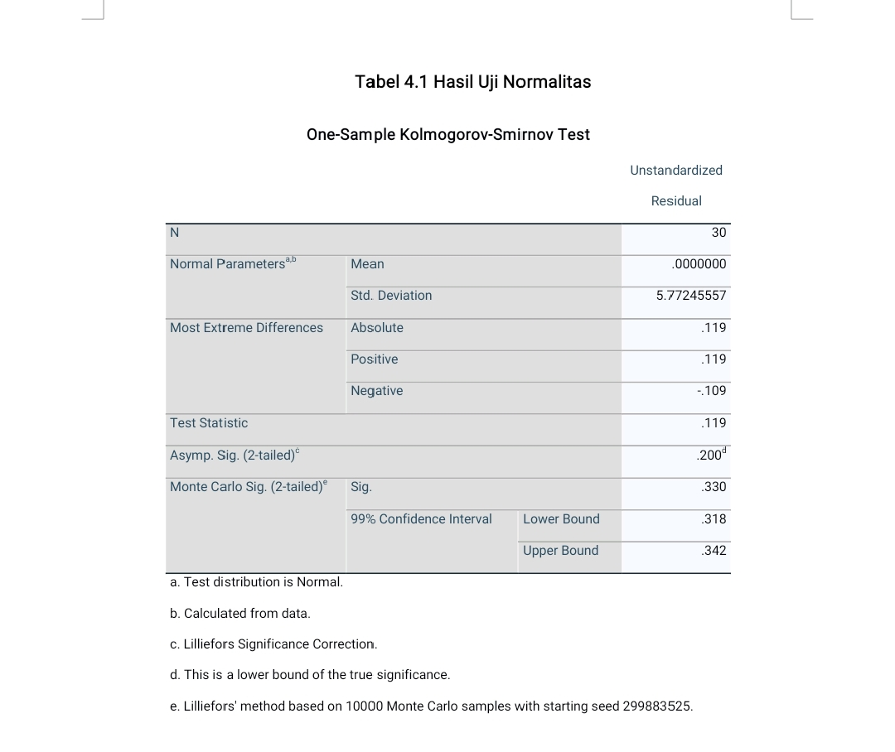

Tabel diatas diketahui bahwa nilai Kolmogorov-Smirnof test adalah sebesar 0.200, yang artinya lebih besar dari 0.05. sehingga dapat ditarik kesimpulan bahwa data penelitian terdistribusi secara normal.
Normalitas dari data penelitian ini di tunjukan juga pada gambar atau grafik dibawah ini.

Grafik 4.1
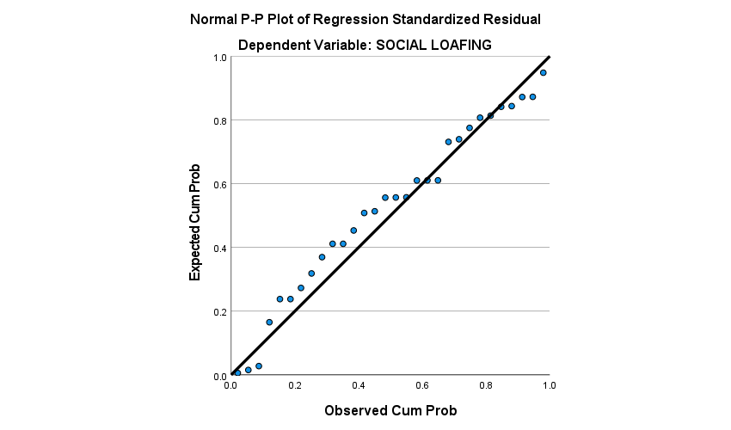
Berdasarkan hasil pengujian normalitas p-plot of regression srandardized residual, menunjukan bahwa persebaran dan berada disekitar garis, yang artinya data tersebut bersifat normal.
Uji Linearitas
Untuk mengetahui bentuk hubungan antara variabel bebas (independen) dengan variabel terikat (dependen). Dasar pengambilan keputusan dalam pengujian linearitas adalah jika nilai sig , deviation from linearity > 0,05, maka terdapat hubungan yang linear antara variabel bebas (Independen) dengan variabel terikat (dependen), dan jika nilai sig deviation from linearity < 0,05 maka tidak terdapat hubungan yang linear antara variabel bebas dengan variabel terikat.

Tabel 4.2
Hasil Uji Linearitas

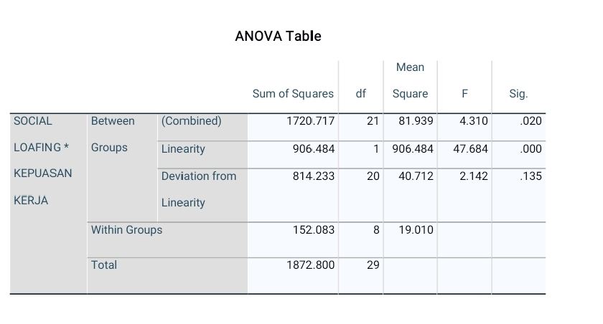
Dasar pengambilan keputusan dalam uji linearitas dapat di lihat dari nilai signifikansi. Dari output di atas, diperoleh nilai signifikans = 0.135 > 0.05 maka dapat disimpulkan bahwa antara variabel kepuasan kerja dan social loafing terdapat hubungan yang linear. Hasil uji linearitas tersebut dapat disimpulkan bahwa asumsi linearitas data penelitian ini telah memenuhi syarat untuk di analisis lebih lanjut atau data hasil penelitian memenuhi syarat untuk digunkan dalam pengujian hipotesis.

Pengujian Hipotesis
Pengujian hipotesis dilakukan dengan teknik analisis regresi linear sederhana dengan menggunakan bantuan jasa komputer program SPSS (Statistical pakage for service solution) 27 for Windows untuk mengetahui apakah social loafing dipengaruhi oleh kepuasan kerja atau tidak.

Tabel 4.3
Variables Entered/Removedª

Model | Variables Entered | Variables Removed | Method
1 | KEPUASAN KERJA^{b} | . | Enter
a. Dependent Variable : SOCIAL LOAFING
b. All requested variables entered
Tabel diatas menjelaskan tentang variabel yang dimasukkan serta metode yang digunakan. Dalam hal ini variabel yang dimasukkan adalah variabel kepuasan kerja sebagai independent dan
social loafing sebagai variabel dependent yang menggunakan metode enter.

Tabel 4.4

Model Summary

Model | R | R Square | Adjusted R Square | Std. Error of the Estimate
1 | .696ª | .484 | .466 | 5.875
a. Predictors: (Constant), KEPUASAN KERJA

Tabel diatas besarnya nilai korelasi/hubungan ( R ) yaitu sebesar 0.696 dari output tersebut diperoleh koefisien determinasi (R Square) sebesar 0.484, yang mengandung pengertian bahwa pengaruh variabel bebas (kepuasan kerja) terhadap variabel terikat (social loafing) adalah sebesar 48,4%.
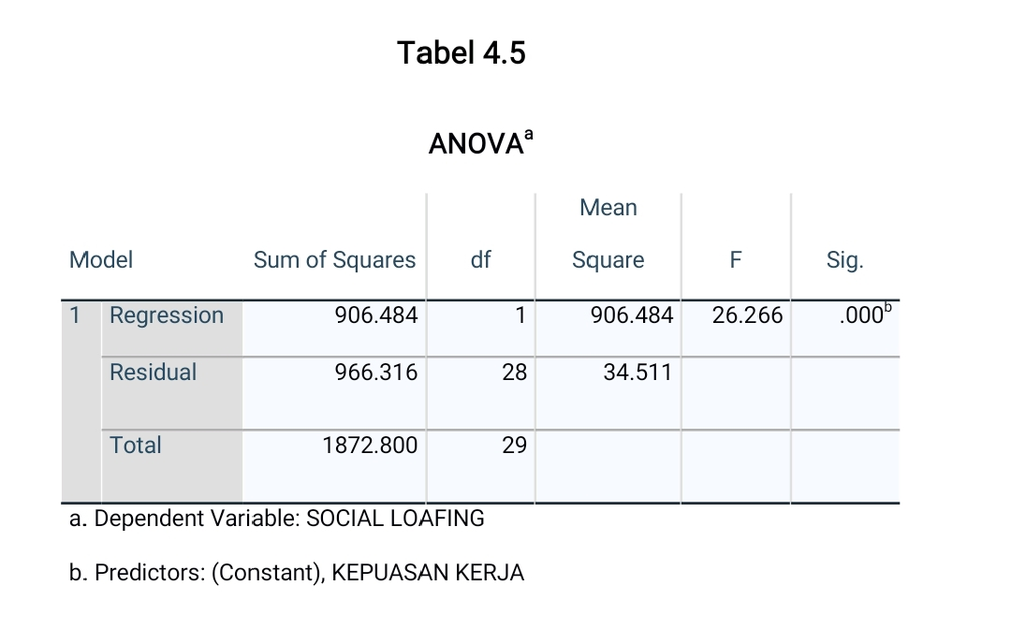
Dari tabel diatas, diketahui bahwa nilai F hitung = 26.266 dengan tingkat signifikansi sebesar 0.000 < 0.05, maka model regresi dapat dipakai untuk memprediksi variabel social loafing atau dengan kata lain ada pengaruh variabel kepuasan kerja (X) terhadap variabel social loafing (Y).
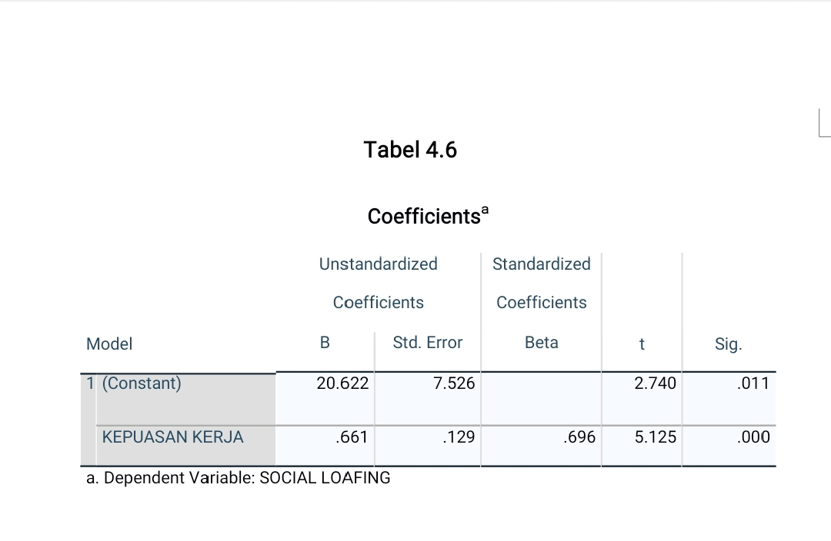
Dilihat dari tabel diatas, diketahui nilai Constant sebesar 20.622, sedangkan nilai kepuasan kerja (b / koefisien regresi) sebesar 0.661, sehingga persamaan regresinya dapat ditulis : Y = a + bX, Y = 20.622 + 0.661X.
Persamaan tersebut dapat diterjemahkan sebagai konstanta sebesar 20.622 mengandung arti bahwa nilai konsisten variabel social loafing adalah sebesar 20.622 dan koefesian regresi X sebesar 0.661 menyatakan bahwa setiap penambahan 1% nilai kepuasan kerja, maka nilai social loafing bertambah sebesar 0.661. Koefisien regresi tersebut bernilai positif, sehingga dapat dikatakan bahwa arah pengaruh variabel X terhadap Y adalah positif.
Berdasarkan nilai signifikansi dari tabel Coefficients diperoleh nilai signifikansi sebesar 0.000 < 0.5, sehingga dapat disimpulkan bahwa variabel kepuasan kerja (X) berpengaruh terhadap variabel social loafing (Y) dan jika dilihat dari nilai t diketahui nilai t hitung sebesar 5.125 > t tabel 2.042, sehingga dapat disimpulkan bahwa variabel kepuasan kerja (X) berpengaruh terhadap variabel social loafing (Y).
PEMBAHASAN
Untuk mengetahui apakah ada pengaruh kepuasan kerja terhadap social loafing karyawan, peneliti melakukan observasi dan wawancara singkat pada karyawan PT. Megah Cemerlang Utama Cabang Tomohon. Setelah itu dibagikan kuesioner kepada tiap-tiap responden melalui google formulir. Penelitian ini dilakukan selama kurang lebih 3 bulan. Selanjutnya hasil data yang didapatkan setelah responden mengisi kuesioner dilakukan uji validitas, realibilitas, normalitas, linearitas dan regresi linear sederhana untuk mengetahui pengaruh kepuasan kerja terhadap social loafing karyawan.
Berdasarkan hasil uji regresi linear sederhana diperoleh persamaan regresi Y=20.622 + 0.661X. Artinya setiap kenaikan satu skor kepuasan kerja akan menyebabkan peningkatan social loafing sebesar 0.661 pada konstanta 20.622. Ini signifikan atau tidak, akan di uji dengan menggukan Fhitung pada taraf signifikansi 0,05. Dilihat dari Fhitung di peroleh sebesar 26.266 lebih besar dari nilai (probabilitas kesalahan), 0,000 yang berarti lebih kecil dari 0,05. Seberapa besar pengaruh dapat diambil dari R Square 0.484 yang artinya pengaruh kepuasan kerja terhadap social loafing sebesar 48.4% dan 51,6 % sisanya dipengaruhi oleh variabel – variabel lain yang tidak diteliti. Hal ini berarti semakin tinggi tingkat kepuasan kerja berpengaruh positif dan signifikan maka semakin tinggi juga pengaruhnya terhadap social loafing pada karyawan. Hasil ini mendukung hipotesis alternative (Ha) yang diajukan dapat diterima.

KESIMPULAN
Berdasarkan hasil penelitian, maka dapat disimpulkan bahwa ada pengaruh positif dan signifikan yang diberikan variabel kepuasan kerja yang dapat dilihat dari R Square 0,484 yang artinya pangaruh kepuasan kerja terhadap social loafing karyawan PT. Megah Cemerlang Utama Cabang Tomohon adalah sebesar 48,4 % dan 51,6% sisanya dipengaruhi oleh variabel lain yang tidak diteliti di penelitian ini. Maka dari hasil tersebut dapat disimpulkan, semakin tinggi kepuasan kerja, maka semakin tinggi pula social loafing karyawan.

SARAN
Penelitian ini diharapkan dapat menambah pengetahuan dan pemahaman penulis secara rill mengenai pengaruh kepuasan kerja terhadap social loafing pada karyawan dan diharapkan dapat dijadikan bahan referensi untuk penelitian sejenis dimasa yang akan datang. Hasil penelitian ini diharapkan dapat memberikan pemahaman dan sumbangan informasi sebagai bahan pertimbangan karyawan untuk dapat meningkatkan keberhasilan dalam melaksanakan tugas.

DAFTAR PUSTAKA
Amalia, Kartika. 2012. Pengaruh Kepuasan Kerja terhadap Kinerja Karyawan pada agen PT. Jasaraharja Putera Cabang Jakarta. Skripsi. (Tidakdipublikasikan). Fakultas Sosial Dan Ilmu Politik Universitas Indonesia, Depok
Anggraeni, F., & Alfian, I. N. (2015). Hubungan Kohesivitas Dan Social Loafing Dalam Pengerjaan Tugas Berkelompok Pada Mahasiswa Psikologi Universitas Airlangga. Jurnal Psikologi Kepribadian Dan Sosial, 4(2), 81- 87
Fadli, Uus Md & Nelly Artini. 2012. Pengaruh Kepuasan Kerja Terhadap Kinerja dosen Universitas Singaperbangsa Karawang, Jurnal Manajemen Vol.09 No. 2 Januari 2012.
Hanif rijal, M & Intan R. 2012. Pengaruh Budaya Organisasi Dan Kepuasan Kerja Terhadap Kinerja
Karyawan. Jurnal Manajemen Volume 1. No 2.
Rivai, Veithzal & Sagala, Ella Jauvani. 2011, Manajemen Sumber Daya Manusia untuk Perusahaan Dari Teori Ke Praktik, Jakarta: Rajawali Pers.
Stephanie, S & Ermida, S. (2015). Intensi Social Loafing Pada Tugas Kelompok. Jurnal Experiental. Vol 3. Hal 35-45.
Sutrisno, S. S. (2023). Hubungan Antara Student Engagement Dengan Social Loafing Pada Mahasiswa Fakultas Psikologi Universitas Medan Area Selama Sistem Pembelajaran Daring (Doctoral dissertation, Universitas Medan Area).
Yuwono. I (2005). Psikologi industri dan organisasi. Surabaya: Fakultas Psikologi Universitas Airlangga

